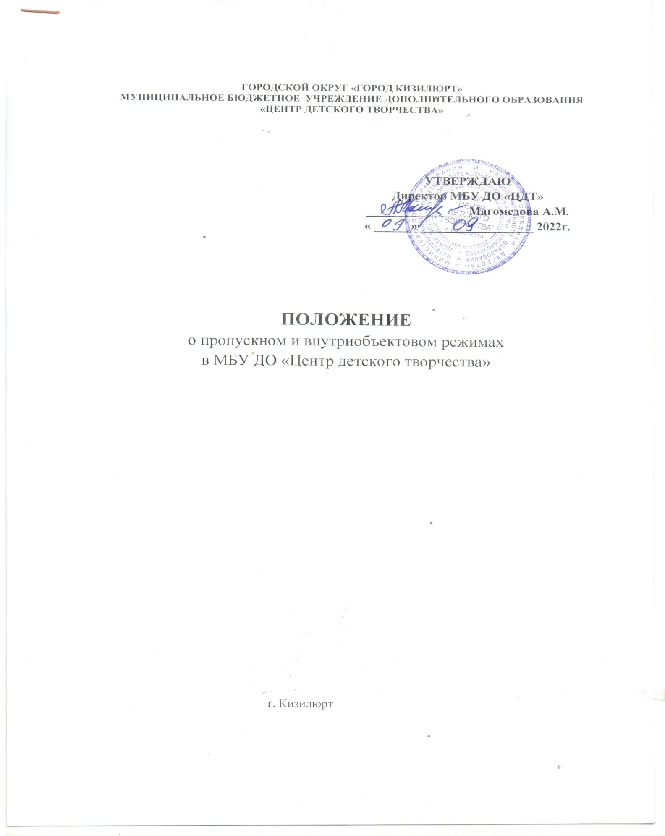

Общие положения
Положение разработано в соответствии с требованиями, изложенными в национальном стандарте Российской Федерации ГОСТ Р 58485-2019 по вопросам обеспечения комплексной безопасности образовательных организаций, и устанавливает порядок допуска учащихся, сотрудников муниципального учреждения дополнительного образования Муниципального бюджетного учреждения дополнительного образования «Центр детского творчества» (далее ЦДТ), посетителей на его территорию и в здание.
Пропускной режим устанавливается в целях обеспечения прохода (выхода) учащихся, сотрудников и посетителей в здание ЦДТ, вноса (выноса) материальных ценностей, исключающих несанкционированное проникновение граждан, посторонних предметов на территорию и в здание ЦДТ.
Внутриобъектовый режим устанавливается в целях обеспечения мероприятий и правил, выполняемых лицами, находящимися на территории и в здании ЦДТ, в соответствии с требованиями внутреннего распорядка и пожарной безопасности.
Организация и контроль за соблюдением пропускного режима возлагается на заведующего ЦДТ. При необходимости в целях организации и контроля за соблюдением пропускного и внутриобъектового режимов, а также учебно-воспитательного процесса и внутреннего распорядка дня из числа заместителей руководителя и сотрудников ЦДТ назначается дежурный администратор в соответствии с графиком.
Требования настоящего Положения распространяется в полном объеме на руководителей и сотрудников ЦДТ и доводится до них под роспись, а на учащихся распространяются в части их касающейся.
Стационарный пост охраны (рабочее место охранника) оборудуется и оснащается пакетом документов по организации пропускного и внутриобъектового режимов, индикаторами технических средств охраны и постовой документации.
Входные двери, запасные выходы оборудуются прочными запорами (замками) и (или) электромагнитными замками с обеспечением поступления тревожного сигнала о несанкционированном открытии на стационарный пост охраны. Запасные выходы открываются с разрешения руководителя ЦДТ, лица на которое в соответствии с приказом ЦДТ возложена ответственность за безопасность, а в их отсутствие – с разрешения дежурного администратора.
Эвакуационные выходы оборудуются легко открываемыми изнутри прочными запорами и замками.
Все работы при реконструкции действующих помещений ЦДТ согласовываются с директором, с обязательным информированием руководства охранной организации.

Пропускной режим.
Пропускной режим работников ЦДТ:
- Режим работы ЦДТ - с 9-00 до 20-00.

- Вход для сотрудников ЦДТ в учреждение с 8-00.
- Список сотрудников утверждается директором ЦДТ и находится на посту охраны.
- Педагогические, административные работники и младший обслуживающий персонал ЦДТ пропускаются на территорию учреждения дополнительного образования без предъявления документа и записи в журнале регистрации посетителей.
- Младший обслуживающий персонал ЦДТ обязаны отметить свой приход/уход в журнале учета рабочего времени.

Пропускной режим для учащихся:
- Учащиеся приходят в ЦДТ согласно расписанию, желательно за 15 минут до начала занятий, самостоятельно или в сопровождении родителей (лиц их заменяющих).
- Учащийся или сопровождающий его родитель (лицо, заменяющее родителя) должны убедиться, что занятия не отменены и педагог находится на рабочем месте.
- Учащиеся школьного возраста раздеваются/одеваются самостоятельно, учащимся дошкольного возраста помогают раздеться/одеться сопровождающие их родители (лица, их заменяющие).
- Учащиеся ожидают начала занятий в вестибюле и сопровождаются на занятия (с занятий) педагогом дополнительного образования.
- Во время занятий учащимся не разрешается выходить за территорию ЦДТ.
- Учащиеся в течение занятий могут быть отпущены по причине (болезнь, семейные обстоятельства) с разрешения педагога или администрации с обязательным уведомлением родителей.
- Проход детей для участия в массовых мероприятиях разрешается только с сопровождающим педагогом, который информирует дежурного о количестве пришедших с ним детей.
- После окончания занятий учащийся самостоятельно (учащийся дошкольного и младшего школьного возрастов при наличии письменного разрешения родителя) или в сопровождении родителя (лица его заменяющего) уходит домой.

Пропускной режим для родителей учащихся:
- Родитель сопровождает ребенка до вестибюля ЦДТ.
- Родитель обязан убедиться, что занятия не отменены и педагог находится на рабочем месте.
- Родители детей дошкольного возраста могут помочь ребенку раздеться/одеться.
- В целях обеспечения общественной безопасности, общественного порядка, санитарно-эпидемиологического благополучия массовое ожидание родителями детей в вестибюле 1 этажа запрещено.
- Директор ЦДТ имеет право разрешить ожидание ребенка в вестибюле некоторым категориям родителей (родители, имеющие инвалидность или серьёзное заболевание; беременные женщины и др.) по их письменному заявлению.
- Родители учащихся одной группы могут по желанию назначить из числа родителей одного дежурного, который должен находиться в вестибюле,

осуществляя присмотр за детьми до начала занятий. Родитель при необходимости может находиться в вестибюле 1 этажа в течение занятий.
- Дежурный родитель имеет право при необходимости оказать помощь педагогу.
- В день проведения родительских собраний педагоги обязаны заранее предупредить дежурного администратора о времени и месте проведения собраний.
- Родители учащихся дошкольного возраста приходят встречать своих детей не ранее пяти минут до окончания занятий и ожидают их в вестибюле.
- Во время учебного процесса посещение занятий родителями строго воспрещается. Учебные занятия посещаются родителями только с разрешения педагога по согласованию с директором.

Пропускной режим для посетителей:
- При появлении в ЦДТ посторонних лиц, сотрудник охраны или дежурный администратор обязан потребовать от посетителя предъявить документ, удостоверяющий его личность, выяснить цель посещения и доложить директору (в случае его отсутствия - заместителю директора), который принимает решение о пропуске.
- Посетителям (в том числе учащимся и родителям) не разрешается проходить в ЦДТ с крупногабаритными предметами (сумками, самокатами, велосипедами, лыжами, колясками и т.п.) и домашними животными.
- Сотрудник охраны обязан внести данные о посетителе в журнал регистрации посетителей.
- В случае возникновения конфликтной ситуации, связанной с допуском посетителей в здание ЦДТ, дежурный обязан сообщить о ситуации администрации учреждения и действовать в соответствии с указаниями директора ЦДТ или его заместителя.
- Запрещается любая торговля в стенах ЦДТ.

Пропускной режим для вышестоящих организаций и проверяющих
лиц:
- Представители официальных государственных учреждений проходят в Центр после предоставления удостоверения личности и записи в журнале регистрации посетителей.
- О приходе официальных лиц с дежурный администратор докладывает директору ЦДТ об их визите.
- Специализированные службы могут пройти в здание с разрешения администрации при предъявлении удостоверения.

Порядок и правила соблюдения внутриобъектового режима:
В соответствии с правилами внутреннего распорядка дня находиться в здании ЦДТ разрешено лицам, категория которых определена на основании приказов по ЦДТ, отдельных списков .
В целях обеспечения пожарной безопасности обучающихся, воспитанников, сотрудники, посетители обязаны соблюдать требования инструкции о мерах пожарной безопасности в ЦДТ.
В помещениях ЦДТ запрещено:
    - нарушать установленные правила учебно-воспитательного процесса и

внутреннего распорядка дня ЦДТ;
    - нарушать правила противопожарной безопасности;
    - загромождать основные и запасные выходы, лестничные площадки, подвальные и чердачные помещения строительными и другими материалами, предметами, которые затрудняют эвакуацию людей, материальных ценностей и препятствуют ликвидации возгораний, а также способствуют закладке взрывных устройств;
    - совершать действия, нарушающие установленные режимы функционирования инженерно-технических средств охраны и пожарной сигнализации;
    - находиться в состоянии алкогольного и наркотического опьянения, а также потреблять спиртосодержащую продукцию, наркотические и иные психотропные вещества;
    - курить, в том числе электронные сигареты;
    - выгуливать собак и других опасных животных.
Все помещения ЦДТ закрепляются за ответственными лицами согласно утвержденным руководителем спискам. Ответственные лица должны следить за чистотой помещений, противопожарной и электробезопасностью, по окончании рабочего дня закрывать окна, двери.
Ключи от всех помещений хранятся на посту охраны. Ключи от отдельных помещений (кабинет директора и т.д) хранятся в шкафах.

Порядок вноса (выноса) материальных ценностей
Имущество (материальные ценности) выносятся из помещений ЦДТ на основании служебной записки, заверенной директором.
Крупногабаритные предметы (ящики, коробки, ручная кладь и т.п.) проносятся в здание только после проведенного осмотра дежурным администратором ЦДТ, исключающего пронос запрещенных предметов:
    - в случае возникновения подозрений в попытке вноса (выноса) запрещенных предметов, а также выноса имущества (материальных ценностей) посетителями, в том числе учащимися, с их согласия они могут быть подвергнуты внешнему техническому обследованию с применением ручного металлодетектора.
    - в случае отказа посетителя от проведения осмотра вносимых (выносимых) предметов дежурный работник ЦДТ вызывает дежурного администратора и действует согласно требованиям своей должностной инструкции.

